**PROGRAM CZYSTE POWIETRZE**

**Dane liczbowe dotyczące stanu wdrażania programu Czyste Powietrze na terenie Gminy ze stanem na dzień 31.03.2024 r.**

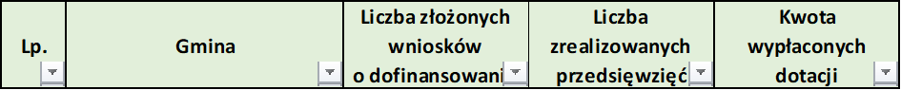



**Dane liczbowe dotyczące stanu wdrażania programu Czyste Powietrze na terenie Gminy ze stanem na dzień 29.12.2023r.**





**Dane liczbowe dotyczące stanu wdrażania programu Czyste Powietrze na terenie Gminy ze stanem na dzień 29.09.2023r.**





**Dane liczbowe dotyczące stanu wdrażania programu Czyste Powietrze na terenie Gminy ze stanem na dzień 30.06.2023r.**





**Dane liczbowe dotyczące stanu wdrażania programu Czyste Powietrze na terenie Gminy ze stanem na dzień 31.03.2023r.**





**Dane liczbowe dotyczące stanu wdrażania programu Czyste Powietrze na terenie Gminy ze stanem na dzień 31.12.2022r.**





**Dane liczbowe dotyczące stanu wdrażania programu Czyste Powietrze na terenie Gminy ze stanem na dzień 30.09.2022r.**



